**Hướng dẫn sử dụng**

**12.1. Đăng nhập**

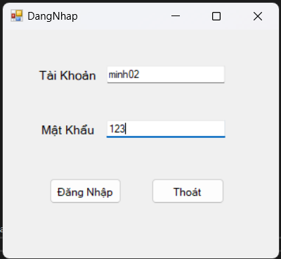

**12.2. Vào menu hệ thống chọn mục mình cần**

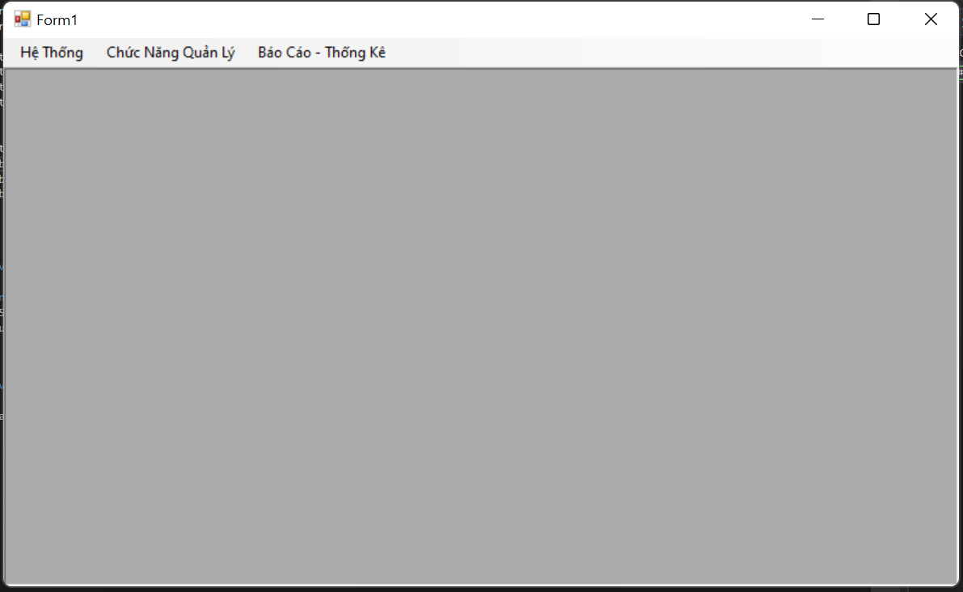

**12.2.1. Chức năng quản lý tài khoản**

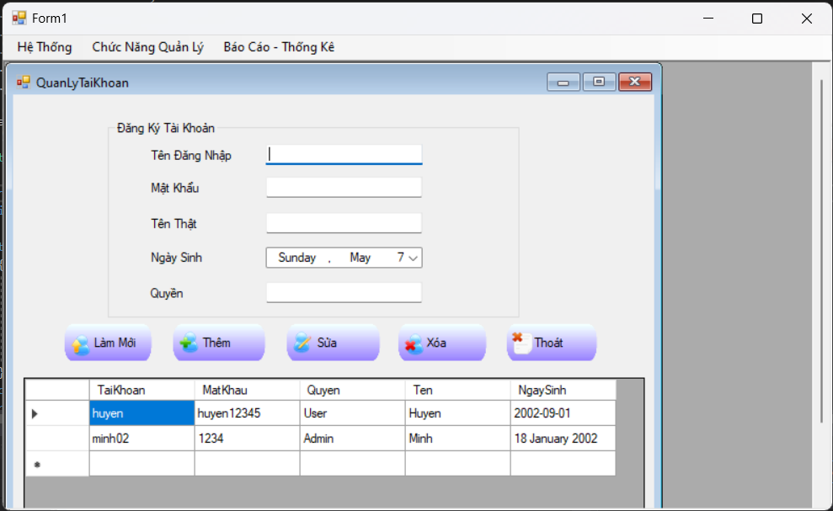

Bảng sẽ có các chức năng Thêm, sửa, xóa, làm mới tài khoản tương ứng với

các chức năng của nó. Chọn chức năng phù hợp với mong muốn.

**12.2.2. Bảng thông tin nhân viên**

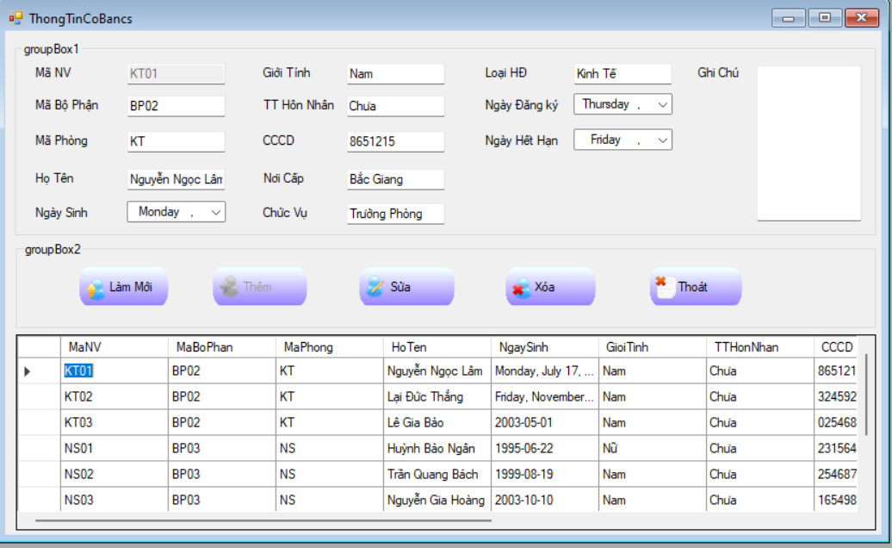

Bảng sẽ có các chức năng Thêm, sửa, xóa, làm mới thông tin nhân viên tương

ứng với các chức năng của nó. Chọn chức năng phù hợp với mong muốn.

**12.2.3. Bảng lương**

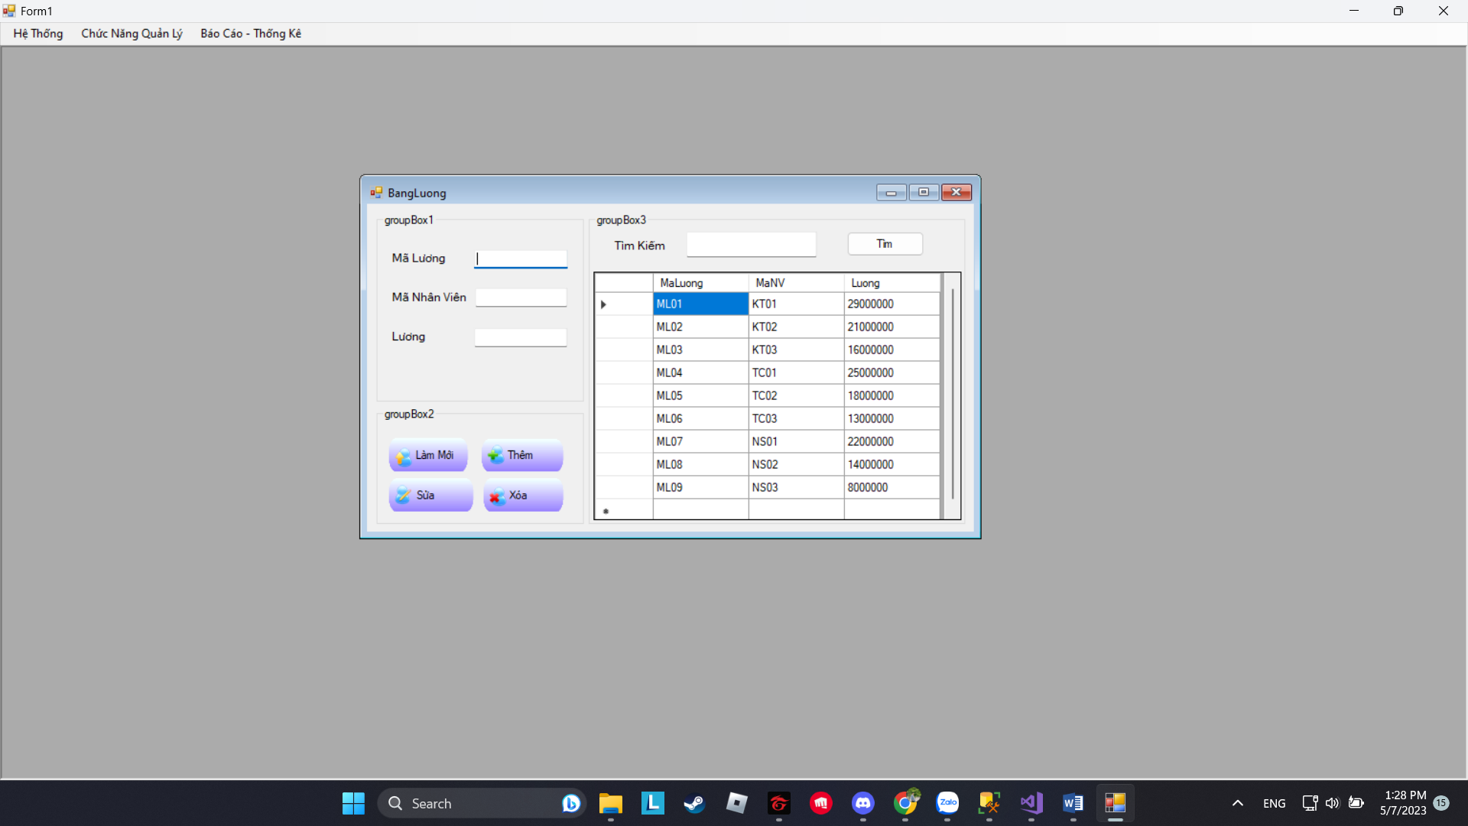

Bảng sẽ có các chức năng Thêm, sửa, xóa, làm mới thông tin bảng lương của nhân

viên tương ứng với các chức năng của nó. Chọn chức năng phù hợp với mong muốn.

**12.2.4. Quản lý dự án**

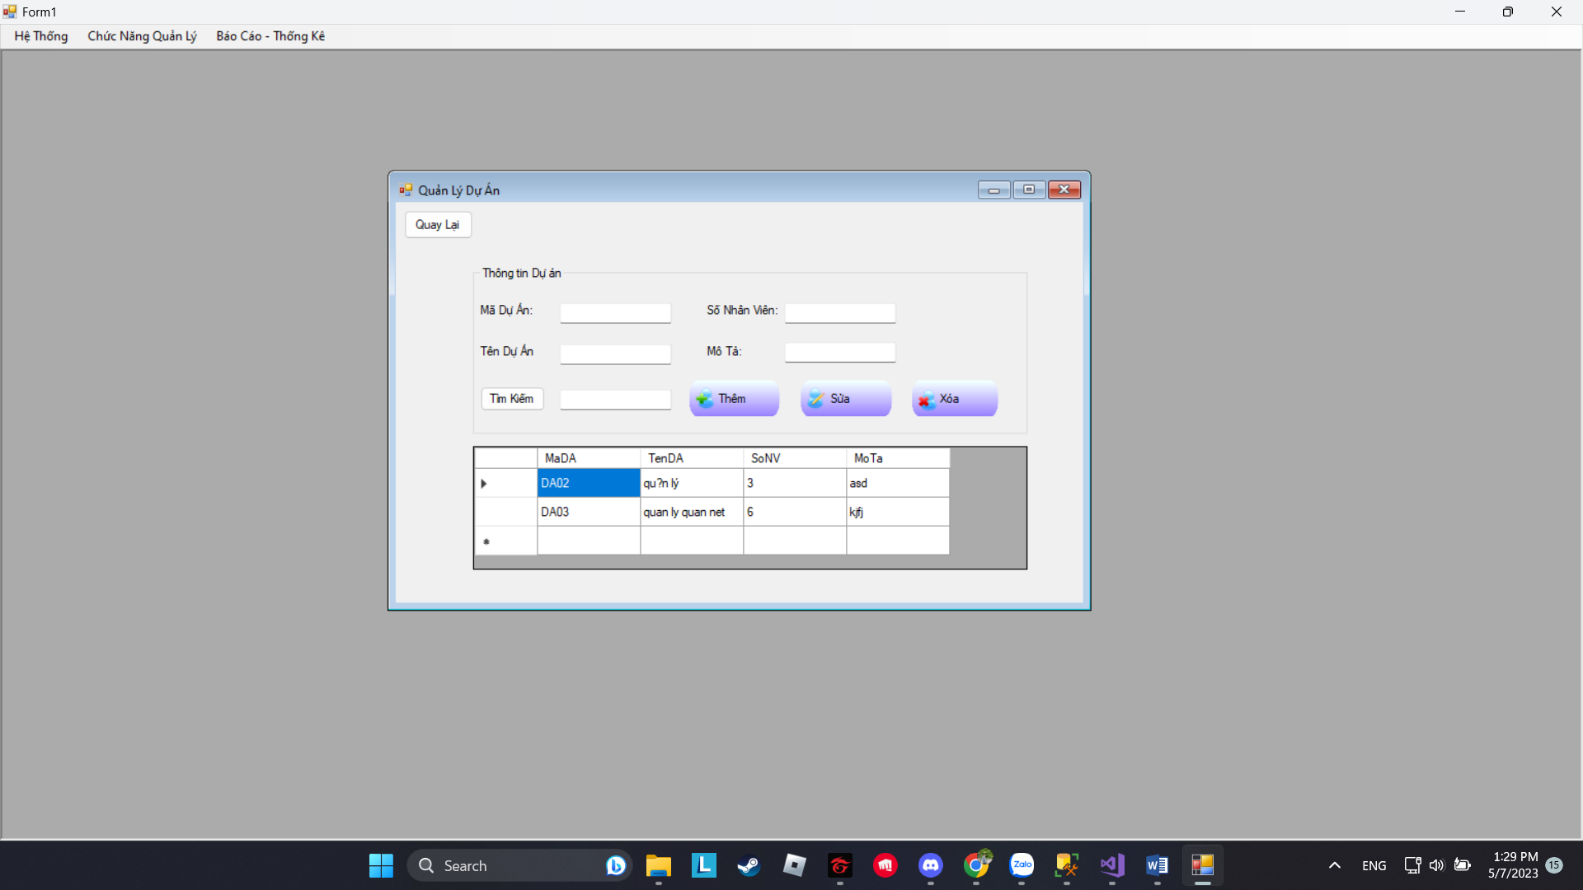

Bảng sẽ có các chức năng Thêm, sửa, xóa, làm mới thông tin dự án của công ty

tương ứng với các chức năng của nó. Chọn chức năng phù hợp với mong muốn.

**12.2.5. Quản lý phòng ban**

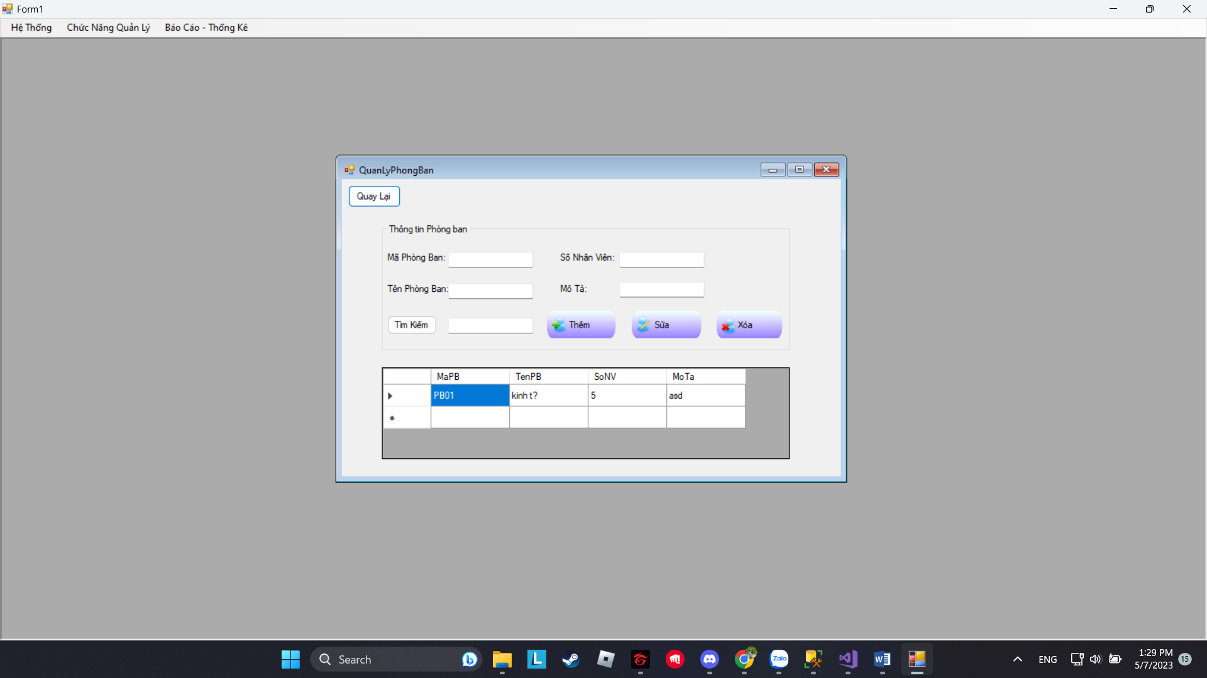

Bảng sẽ có các chức năng Thêm, sửa, xóa, làm mới thông tin phòng ban của công

ty tương ứng với các chức năng của nó. Chọn chức năng phù hợp với mong muốn.